# 江苏省仪征中学 2022-2023 学年度第一学期高一地理学科作业

**3.2 走进敦煌风成地貌的世界（第二课时）**

研制人：刘婉锐 审核人：李玉军

## 班级：____姓名：____学号：____时间：11月21日 作业时长：20 分钟

一、选择题：

读下面的地貌景观示意图。完成下列各题。

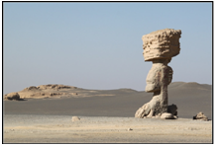1．该类地貌景观常见于我国的（    ）

A．海南岛 B．四川盆地

C．华北平原 D．准噶尔盆地

2．关于该类地貌景观地区的气候特征描述最符合的是（    ）

A．全年高温多雨 B．夏季高温多雨

C．全年降水稀少 D．冬季寒冷干燥

3．该类地貌景观形成于（    ）

A．流水侵蚀 B．冰川侵蚀 C．风力侵蚀 D．波浪侵蚀

“千湖沙漠”国家公园位于巴西东北部滨海地区,沙丘从海岸边一直向内延伸50公里，洁白的新月形沙丘链镶嵌着上千个晶莹剔透、水位季节变化明显的湖泊。读图，完成下面小题。

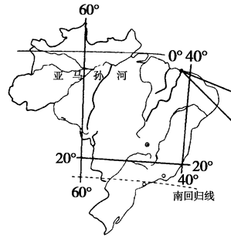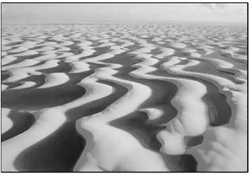

4．关于“千湖沙漠”中沙丘的形成原因，其解释可信的是（   ）

A．雨林大量被砍伐，信风长期吹蚀裸露地表 B．副热带高气压带控制，多炎热干旱天气

C．河流携带到河口的泥沙被海风吹向陆地 D．沿岸地区寒流的减湿作用导致气候干旱

5．图中新月形沙丘（   ）

A．1-4月移动速度快 B．缓坡大致朝向东方

C．陡坡风力大于缓坡 D．缓坡降水多于陡坡

抛物线状沙丘是常年在单向风或近似单向风的作用下形成的一种风积地貌。沙角指向上风向，轮廓呈抛物线状。下图为巴丹吉林沙漠南缘某抛物线形沙丘示意图。据此完成下面小题。

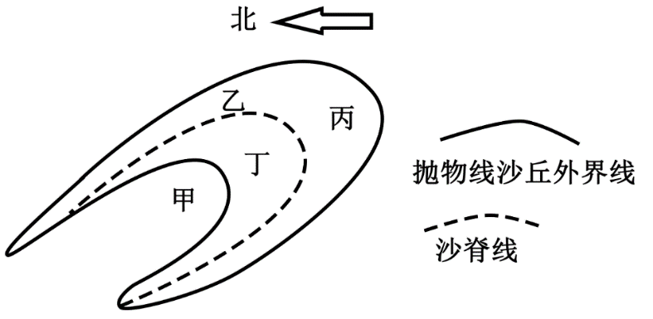6．图示地区的主导风向是（   ）

A．东南风 B．西北风

C．西南风 D．东北风

7．该抛物线状沙丘中以堆积作用为主的部位是（   ）

A．甲、乙 B．丙、丁

C．甲、丁 D．乙、丙

风蚀坑通常指植被覆盖的固态沙丘或者平坦草地受风吹蚀而形成的凹地、槽和洼地。读“风洞实验中植被覆盖度与土壤风蚀之间的关系图”，完成8～9题。

8．下列条件中最有利于风蚀作用的是(　　)

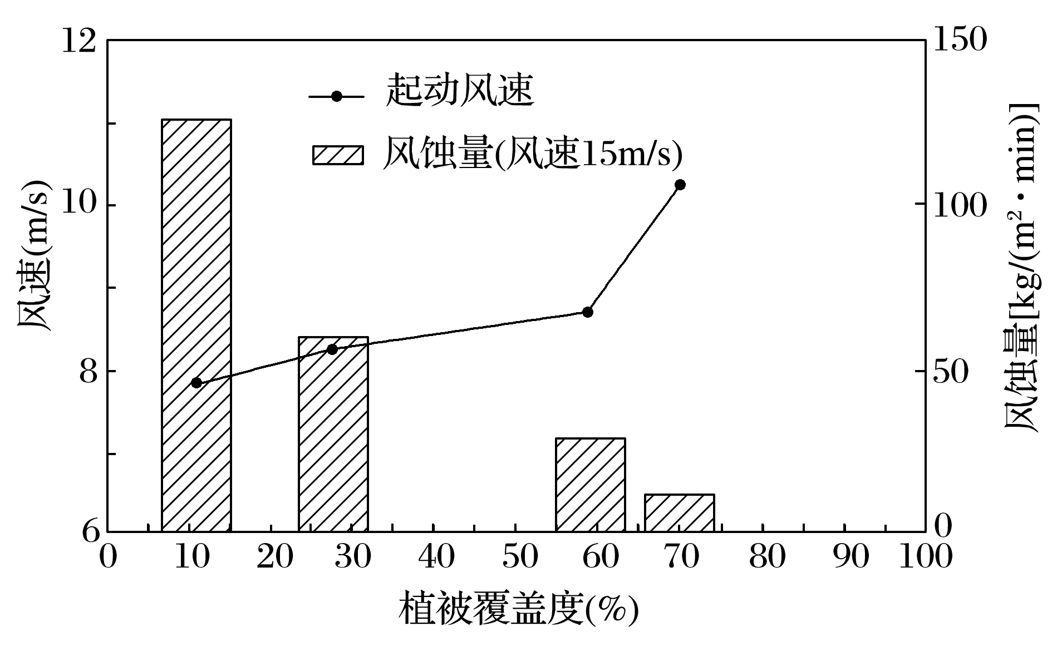

A．盛行风风速大 B．地表坡度大

C．土壤颗粒大 D．植被覆盖度低

9．北魏地理学家郦道元描述雅丹地貌的形成： “浍其崖岸，馀溜风吹，稍成龙形”，对其理解正确的是(　　)

A．风力侵蚀是雅丹地貌形成的唯一原因

B．风力搬运是雅丹地貌形成的唯一原因

C．雅丹地貌是风力堆积作用形成的

D．雅丹地貌形成的外力作用是风力和流水作用

二、综合题：

10．阅读图文资料，完成下列要求。

如图所示区域海拔在4 500米以上，冬春季盛行西风，年平均大风(≥8级)日数157天，且多集中在10月至次年4月。青藏铁路在桑曲和巴索曲之间的路段风沙灾害较为严重，且主要为就地起沙。风沙流主要集中在近地面20～30厘米高度范围内。

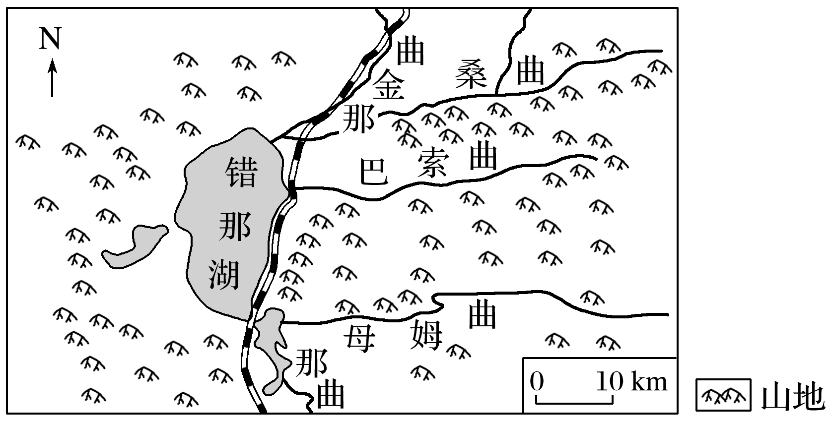

分析错那湖东北部沿岸地区冬春季风沙活动的沙源。

# 江苏省仪征中学 2022-2023 学年度第一学期高一地理补充练习

**3.2 走进敦煌风成地貌的世界（第二课时）**

研制人：刘婉锐 审核人：李玉军

## 班级：____姓名：____学号：____时间：11月2 1 日 作业时长：10 分钟

一、选择题：

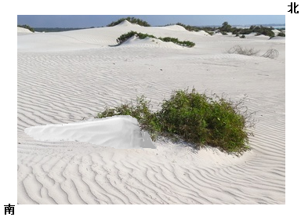风沙流通过灌丛植物时，大量沙砾会堆积在植物根部附近，形成灌丛沙丘，灌丛沙堆发育的增长期称为风影沙丘。下图示意我国某地区灌木形成的风影沙丘。据此完成下面小题。

1．图示风影沙丘常见于（   ）

A．沿海沙滩 B．河流两岸

C．绿洲边缘 D．森林内部

2．该地主导风向最可能是（   ）

A．东南风 B．西北风

C．西南风 D．东北风

3．我国西北地区多流动沙丘地貌，若沙丘所在地的主导风向为东北风，则下图中能正确表示该地沙丘的是（   ）

A．① B．② C．③ D．④

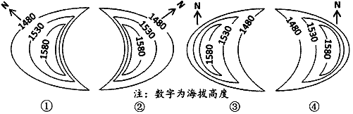

福建平潭岛东北部的沙地底村北部分布着一座巨大沙丘，沙丘与村庄近在咫尺(下图)。岛上常年盛行东北风，风力6～7级。据此完成4～5题。

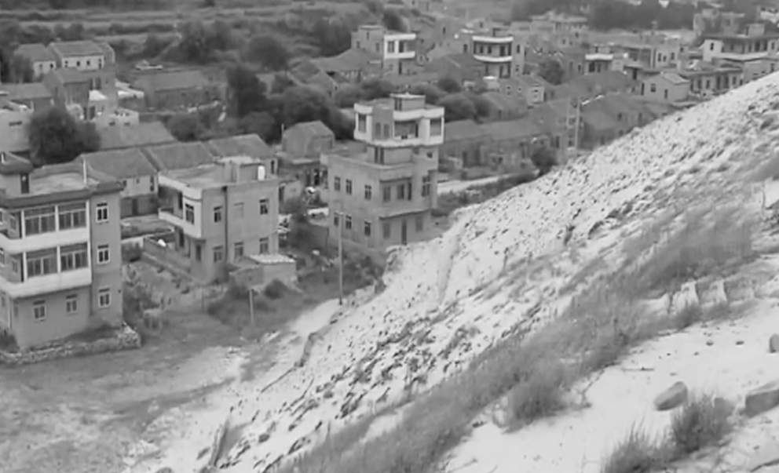

4．该沙丘的沙源最可能来自(　　)

A．河流沉积出露河床 B．海滨的沙滩

C．岩石就地风化 D．人为堆积

5．形成该沙丘的直接原因最可能是(　　)

A．海水堆积 B．流水堆积

C．冰川堆积 D．风力堆积

# 江苏省仪征中学 2022-2023 学年度第一学期高一地理学科作业

**3.3 探秘澜沧江—湄公河流域的河流地貌（第一课时）**

研制人：刘婉锐 审核人：李玉军

## 班级：____姓名：____学号：____时间：11月 24日 作业时长：20 分钟

一、选择题：

澜沧江—湄公河合作机制，促进了该流域六个国家在多个领域的合作。回答1～3题。

1．澜沧江—湄公河在中国境内称为(　　)

A．澜沧江 B．怒江

C．红水河 D．雅鲁藏布江

2．澜沧江—湄公河在中国境内部分河段流域范围狭窄，其主要原因可能是(　　)

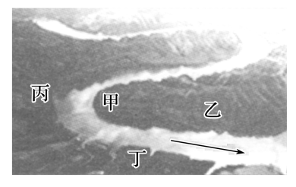A．泥沙淤积使河床过高，支流汇入难

B．河流流速快，水流下蚀作用强

C．上游气候寒冷干燥，河流径流量小

D．河流两岸受高山束缚，支流短

3．下图为“该河流某河段景观图”(图中箭头为河流流向)，

图中河流以侧蚀作用为主的地点是(　　)

A．甲 B．乙

C．丙 D．丁

河流发育到一定程度，会随着流水冲刷与侵蚀，河道变得愈加弯曲，最后导致河流自然裁弯取直。河水再由取直部位径直流去，原来弯曲的河道被废弃，形成湖泊。因这种湖泊的形状恰似牛轭，故称牛轭湖。下图示意某地牛轭湖分布。据此回答4～5题。

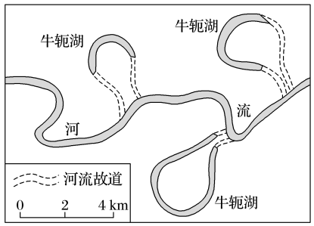4．下列我国地形区中，牛轭湖最多的可能是(　　)

A．云贵高原 B．东北平原

C．东南丘陵 D．塔里木盆地

5．促使河道自然裁弯形成牛轭湖的主要原因是(　　)

A．凹岸侵蚀 B．凹岸堆积

C．凸岸侵蚀 D．凸岸堆积

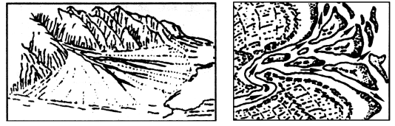洪积扇与三角洲是河流作用形成的重要地貌形态。读图回答6～7题。

6．对洪积扇、三角洲分布位置的叙述，正确的是(　　)

①洪积扇分布在干旱、半干旱地区　②三角洲分布在湿润、半湿润地区　③洪积扇位于河流出山口附近　④三角洲位于河流入海、入湖口附近

A．①② B．③④

C．②④ D．①③

7．与洪积扇相比，三角洲地区(　　)

①地形平坦，岔流较少　②波浪作用明显　③土壤肥沃，气候温和　④多沙洲、沙岛发育

A．①② B．③④

C．②④ D．①③

下图中的桃花河位于我国鄱阳湖平原地区，村民为了灌溉之便，开挖两条水渠，并在河中修筑两条低矮的水坝（低于河水水面）。据此完成下面小题。

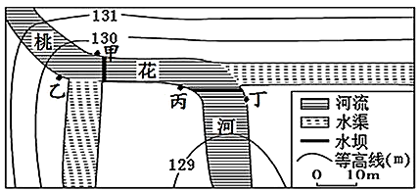

8★图中水坝的主要作用描述不正确的是（   ）

A．加快水坝下游流速 B．抬高水坝上游水位

C．减少水坝下游方向的流量 D．增加水渠流量

9★图中水渠利用率最高的月份是7-8月的原因主要是（   ）

A．该地常年受副高控制，此时高温，蒸发量大 B．此时为雨季，降水多，防洪需要

C．此时有伏旱现象，气温高，蒸发量大 D．此时农作物播种面积小，农田排水需要

10．图中甲处河岸泥沙淤积作用最强，其不同于丙、丁的独特原因是（   ）

A．地势平缓 B．水坝阻挡 C．位于河流凸岸 D．上游方向侵蚀作用强

二、综合题：

11． 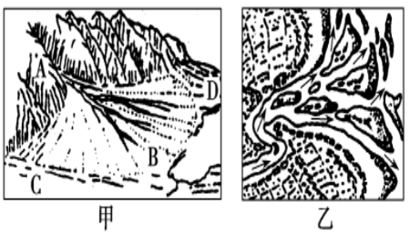读图，完成下列问题。

(1)若该河流流出山口，则在山口处常形成的地貌是_____________，对应_____________（图甲或图乙）；若该河流注入海洋，则在入海口处形成的地貌是_____________，对应_____________（图甲或图乙）。以上两种地貌都属于河流_____________地貌。

(2)随河流流速的减慢，河流携带的泥沙会沉积下来，并且有一定的规律：颗粒大、密度大的物质先沉积，颗粒小、密度小的物质后沉积。由此判断，图甲中沿A→B方向的物质组成可能是（   ）

A．黏土、砾石、粉砂 B．粉砂、黏土、砾石

C．砾石、粉砂、黏土 D．砾石、黏土、粉砂

# 江苏省仪征中学 2022-2023 学年度第一学期高一地理补充练习

**3.3 探秘澜沧江—湄公河流域的河流地貌（第一课时）**

研制人：刘婉锐 审核人：李玉军

## 班级：___姓名：___学号：___时间：11月2 4 日 作业时长：10 分钟

一、选择题：

下图为河流地貌的发育示意图。据此完成下面小题。

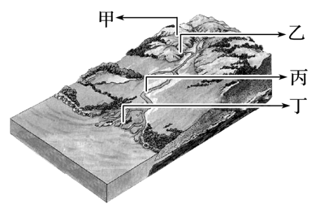1．下列地貌景观中，与上图甲、丙所处位置相对应的分别是（   ）

A．①、② B．①、③ C．③、④ D．④、②

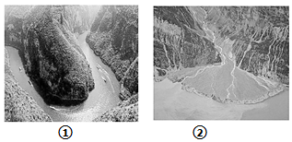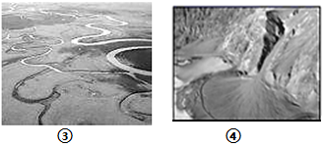

2．与乙地相比，丁地（   ）

A．地形平坦，汊流较少 B．砂砾堆积，颗粒较大

C．土层较薄，土壤贫瘠 D．多沙洲、沙岛发育

扇三角洲多发育在活动的构造区，是由邻近高地直接推进到水体（湖或海）中的冲积扇。进积和退积是断陷盆地处扇三角洲发育过程中的两种常见沉积方式，形成的三角洲多呈扇形，前缘沉积物粒径大小变化尤为明显。进积表示陆源物质供应速率快、三角洲前缘不断向前延伸，形成的沉积物下细上粗，退积则相反。下图示意某地扇三角洲及甲处沉积层沉积物粒径变化。读图，据此完成下面小题。

3．下列四幅图中与扇三角洲形成的原因相同的是（   ）

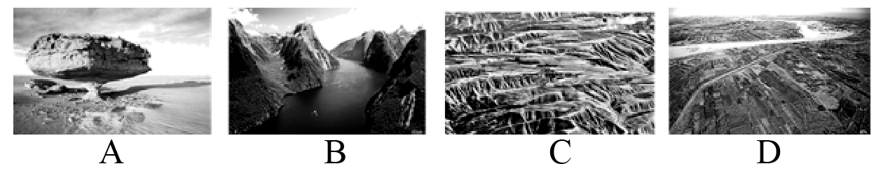

4．下列关于扇三角洲面积进积增大的原因不正确的是（   ）

A．河流水量大 B．沉积物丰富 C．河流与水体的高差小 D．沉积物颗粒小

读图, 完成下面小题。

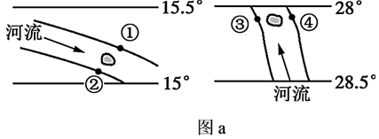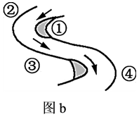

5．图a所示的两条河流下游各有一个小岛。最终可能和小岛连接的岸堤是（   ）

A．②③ B．①③ C．①④ D．②④

6．图b中阴影所示的河流地貌位于（   ）

A．河流的凹岸,流水侵蚀形成 B．河流的凹岸,流水沉积形成

C．河流的凸岸,流水侵蚀形成 D．河流的凸岸,流水沉积形成

二、综合题：

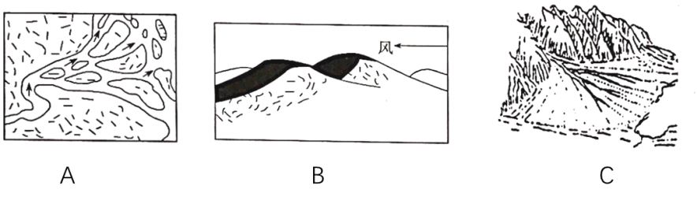7．读下图，回答下列问题。

(1)A图地貌为_____________，是_____________作用下形成的。

(2)B图地貌为_____________，是_____________作用下形成的。

(3)C图地貌为_____________，是_____________作用下形成的。

(4)上图所形成的地貌，位于入海口的是___图，位于出山口的是____图（填字母）。

(5)B图中迎风坡坡度较____，背风坡坡度较____。